**新疆大学本科毕业论文(设计)**



|  |  |
| --- | --- |
| **论文题目:** | **高校学生心理辅导系统的** |
|  | **设计与实现** |
| **学生姓名:** | **张强** |
| **学 号:** | **20222021666** |
| **所属院系:** | **软件学院** |
| **专 业:** | **软件工程** |
| **班 级:** | **软件2018-1** |
| **指导老师:** | **李思** |
| **日 期:** | **年 月 日** |

声 明

本人郑重声明，本论文是在导师的指导下独立完成，除加注和致谢外，文中不包含他人所发表或撰写的成果。本人拥有自主知识产权，没有抄袭、剽窃他人成果，对于参考的文献已经加注并表示感谢。若有不实之处，本人愿意承担相关法律责任。

作者签名：

签字日期： 年 月 日

本科学位论文（设计）版权使用授权书

本人完全了解学校有关保留、使用本科学位论文（设计）的规定，同意学校保留并向国家有关部门或机构送交论文（设计）的复印件和电子版，允许论文（设计）被查阅和借阅。本人授权新疆大学将本学位论文（设计）的全部或部分内容编入有关数据库进行检索，可以采用影印、缩印或扫描等复制手段保存和汇编本学位论文（设计）。

本学位论文（设计）属于：

保 密🞎，在__年解密后适用本授权书。

不保密🞎。

作者签名： 指导教师签名：

日期： 年 月 日 日 期： 年 月 日

摘 要

随着社会的发展，人们之间都会遇到很多的问题，自然就会导致很多的压力，如何为学生提供全面、及时、优质的心理咨询服务，解决学生的心理困惑是一个重要的问题。高校学生心理辅导系统可以为学生们提供一个交流、分享、评估的平台，对于那些需要进行咨询的学生，可以提供心理咨询师为他们服务，帮助他们改善身心健康。

高校学生心理辅导系统的前端采用Vue.js框架，后端采用Spring Boot框架、MyBatis-Plus框架，数据库使用MySQL数据库。系统设立了不同的角色分别实施不同的功能，学生可以进行分享文章，分享自己遇到的问题，评估自己的状态，对于评估结果不好的学生可以进行预约咨询等等。

在信息化发展如此迅速的时代，为学生提供了一个分享、交流的信息化平台，有不错的发展前景。

**关 键 词：**心理辅导；Vue.js；Spring Boot；MyBatis-Plus；MySQL

ABSTRACT

With the development of society, people will encounter a lot of problems, naturally will lead to a lot of pressure, how to provide comprehensive, timely, high-quality psychological counseling services for students, to solve the psychological confusion of students is an important problem. The college student psychological counseling system can provide a platform for students to communicate, share and evaluate. For those students who need counseling, psychological counselors can be provided to serve them and help them improve their physical and mental health.

The front end of the system uses Vue.js framework, the back end uses Spring Boot framework and MyBatis-Plus framework, and the database uses MySQL database. The system sets up different roles to implement different functions. Students can share articles, share their problems, evaluate their status, and make appointments for students with poor evaluation results.

The system runs normally and has good page interaction function. In the era of rapid information development, it provides a sharing and communication information platform for students, and has a good prospect for development.

**KEY WORDS:** Psychological guidance; Vue.js; Spring Boot; MyBatis-Plus; MySQL

目 录

1 绪论 1

1.1 研究背景 1

1.2 国内外研究现状 1

1.3 研究意义 1

1.4 相关开发技术简介 1

1.4.1 Spring Boot框架简介 1

1.4.2 MyBatis-Plus框架简介 2

1.4.3 Vue.js框架简介 2

2 系统分析 3

2.1 需求分析 3

2.1.1 功能需求 3

2.1.2 非功能需求 4

2.2 系统可行性分析 4

2.2.1 经济可行性 4

2.2.2 技术可行性 4

2.2.3 操作可行性 4

3 系统概要设计 5

3.1 设计原则 5

3.2 业务流程分析 5

3.3 系统功能描述 5

4 系统详细设计 6

4.1 系统功能设计 6

4.1.1 文章管理和论坛管理功能 6

4.1.2 登录功能 6

4.2 系统数据库设计 6

4.2.1 E-R图 6

4.2.2 数据库表设计 7

5 系统开发与实现 9

5.1 登录功能 9

5.2 学生功能 10

5.2.1 自我评价功能 10

5.3 管理员功能 10

5.3.1 预约功能 10

6 系统测试 11

6.1 测试方法 11

6.2 功能测试 11

6.2.1 学生角色 11

6.2.2 初访员角色 11

7 总结与展望 12

参考文献 13

致 谢 14

# 绪论

## 研究背景

科技发展如此迅速的今天，人们时刻的都在为美好生活奋斗，竞争关系是社会发展的必然结果，在这个大环境下，压力会不由自主的产生，如何把心理的压力释放出来在大多数情况下并没有一个合适的途径[1]。

本系统的开发是以高校中的学生作为系统的研究对象，通过近年来的新闻媒体的报道，尤其是刚毕业的大学生，他们长期生活在校园环境中，精神生活比较理想化，一些学生的心理承受能力比较差，在初次进入到社会中所遇到的各种问题，他们很有可能处理不当，从而产生了许多心理问题。

## 国内外研究现状

经过对西方文学史料的查阅以及对国内新闻的搜寻，可以得出：西方社会对心理问题的描述是从古希腊时期开始的[2]，至此以后，西方社会对心理问题的研究慢慢的发展起来了。由于近代国外的信息化技术的发展比国内要快上许多，加之他们对于大众的心理健康比较关注，国外的心理健康服务现状来说已经比较完备。

## 研究意义

结合实际出发，本篇论文中描述的高校学生心理辅导系统具有十分现实的意义，这个系统它可以为学生们提供一个交流、分享、测试的环境，更好的帮助学生减轻他们心理上的问题。

## 相关开发技术简介

### Spring Boot框架简介

Spring Boot框架是Spring生态的一个热门框架[3]，目的是简化Spring应用的搭建和开发过程[4]，极大的方便了开发者的使用。

# 系统分析

## 需求分析

### 功能需求

系统主要分为五个角色：学生、管理员、初访员、咨询师助理、咨询师；下面分别对不同的角色进行需求描述：

（1）学生角色

登录功能：学生使用系统时，首先需要系统登录，只有用户登录成功才可以使用系统提供的功能。

阅读功能：学生可以在文章模块查看系统中已经存在的文章信息，同时也可以编写一篇文章来供其他用户浏览阅读。

根据上述学生角色的功能性描述，可以设计出学生角色的用例图模型，如图2-1所示：

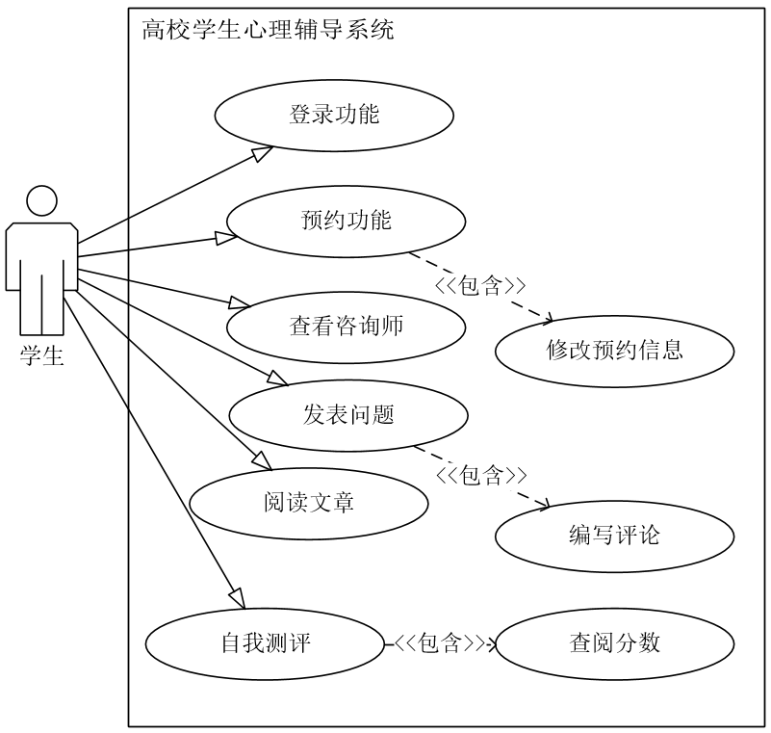

**图2-1 学生角色用例图**

### 非功能需求

在系统的需求分析阶段，还应该考虑一些非功能性的需求：

（1）性能需求：在系统的开发过程中，应该提前考虑系统运行的硬件环境，保证系统响应迅速，运行流畅。

（2）易用性需求：系统的操作方式应该简洁友好，能够让用户快速使用。

## 系统可行性分析

高校学生心理辅导系统的可行性分析主要从以下几方面进行分析：

### 经济可行性

系统中学生的测试过程、测试结果以及进行心理咨询服务过程中产生的各项信息都使用信息化的方式进行存储，能够节约大量的资金，因此经济上是可行的。

### 操作可行性

系统的界面清晰，操作逻辑比较简单，系统中用户所有的功能都在界面的一侧排列，用户可以非常容易的使用系统，因此操作上具有可行性。

# 系统概要设计

## 设计原则

在软件系统设计中，首先需要确定系统的整体模块架构，需要考虑下面的几个基本原则。

## 业务流程分析

以学生角色构建系统测评和咨询业务流程图如图3-1所示：

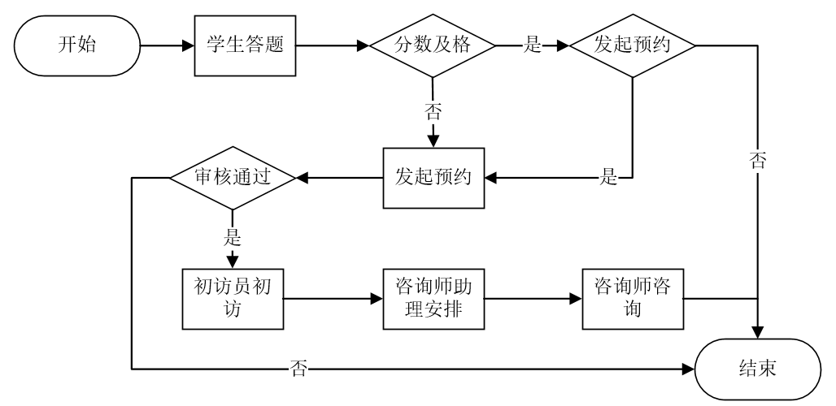

**图3-1 学生测评和咨询业务流程图**

## 系统功能描述

根据系统需求分析说明书，可以清晰的了解到系统的用户角色分为：学生、管理员、初访员、咨询师助理、咨询师等角色：

# 系统详细设计

## 系统功能设计

### 文章管理和论坛管理功能

学生在登录系统后，可以查看文章信息列表，在文章的编辑界面中使用富文本编辑器进行编写，在论坛的模块中可以查看其他用户发表的问题并对相应的问题进行回复。

### 登录功能

用户在进行登录时，系统首先会查询系统白名单的用户中是否存在，如果不存在，则进入到学校的整体师生表中查询是否为该学校的用户，如果是，则加入到系统白名单中，不是则登录失败，具体流程如图4-1所示：

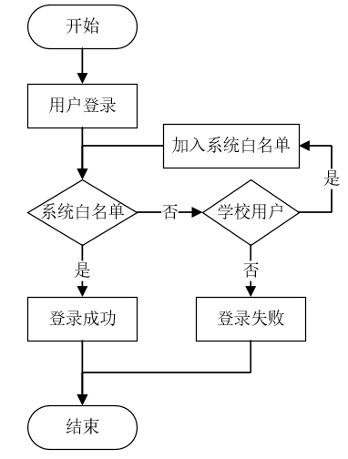

**图4-1 登录功能流程图**

## 系统数据库设计

### E-R图

E-R图叫做实体-联系图，是数据库设计阶段不可缺少的产物，系统的E-R图如图4-2所示：

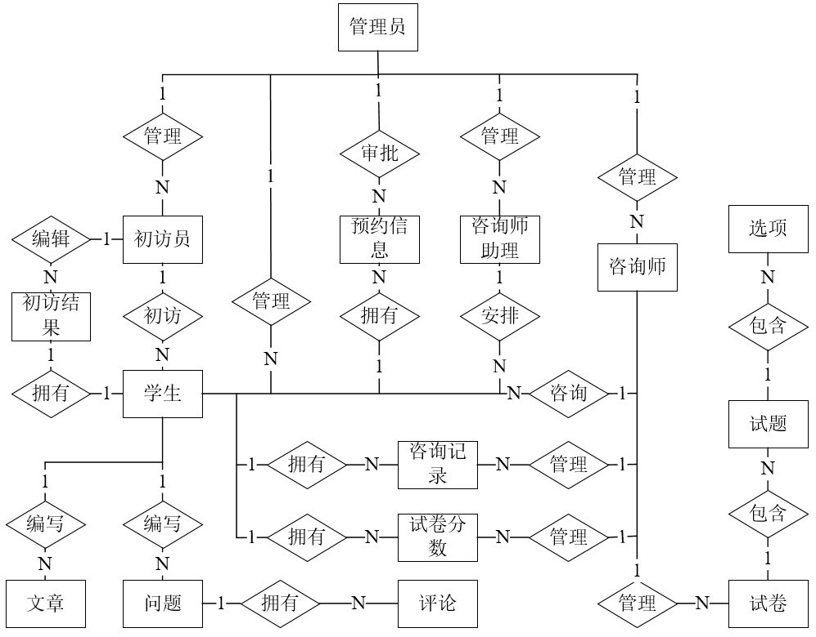

**图4-2 系统E-R图**

（1）学生实体和属性如图4-3所示：

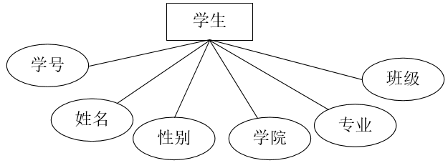

**图4-3 学生实体图**

（2）管理员实体和属性如图4-4所示：

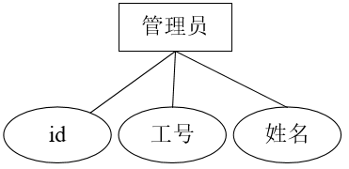

**图4-4 管理员实体图**

### 数据库表设计

本系统采用MySQL数据库作为存储，并根据上文中需求分析的结果，设计了21张数据库表，并且各个表均对重要字段设置了索引。

（1）pscs_article表是系统文章信息表，表中记录了学生编写的文章的信息内容，具体字段如表4-1所示：

**表4-1 文章信息表**

|  |  |  |  |  |
| --- | --- | --- | --- | --- |
| 字段 | 字段名 | 类型 | 长度 | 非空 |
| 标题 | title | varchar | 100 | 是 |
| 文章分类 | sort | varchar | 150 | 是 |
| 作者学号 | author_sn | varchar | 100 | 是 |
| 作者姓名 | author_name | varchar | 100 | 否 |
| 文章内容 | description | longtext | 默认 | 否 |

# 系统开发与实现

系统采用前后端分离开发模式，前端采用了在Node环境下部署的Vue项目，后端则采用Spring Boot框架，控制器在controller包下，系统发送的请求都会被对应的前端控制器锁捕获，在service包和mapper包下统一进行业务的实现。

## 登录功能

系统用户可以在登录界面输入自己的工号和密码就可以完成登录功能，登录界面如图5-1所示：

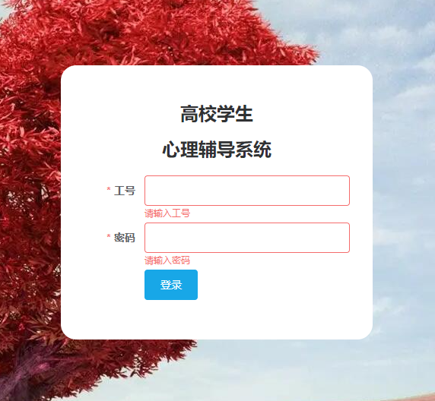

**图5-1 系统的登录界面**

用户点击登录按钮，前端发送登录请求，后台通过接收并响应，最后把返回值发送到系统前端，主要的业务层代码如下所示：

|  |
| --- |
| @PostMapping("/login")  public JsonResponse login(@RequestBody User user){  User loginUser = userService.login(user);  if (Objects.*nonNull*(loginUser)){  SessionUtils.*saveCurrentUserInfo*(loginUser);}  return JsonResponse.*success*(loginUser);  } |

## 学生功能

### 自我评价功能

学生进入系统中，在左侧功能区域中可以看到心理测试模块，如图5-2所示。

## 管理员功能

### 预约功能

系统获取学生用户发起的预约请求，管理员进行预约信息的审核工作，在预约管理里面可以完整的获取到不同预约信息，如图5-3所示。

# 系统测试

## 测试方法

在系统的编码结束后需要对系统开发出的功能进行功能测试。

## 功能测试

### 学生角色

学生角色在系统中进行的主要功能为：登录模块、文章模块、论坛模块、预约模块、测评模块。下面分别使用不同的测试用例来对不同的功能进行测试。

（1）通过使用系统中正确的管理员信息的账号密码信息作为登录功能的测试用例，观察在正常输入和错误输入时的系统的响应是否符合预期的结果，登录模块测试结果如表6-1所示：

**表6-1 登录模块测试结果**

|  |  |  |  |  |
| --- | --- | --- | --- | --- |
| 功能模块 | 测试用例 | 预期结果 | 实际结果 | 测试结果 |
| 登录功能 | 学号：空 密码：空 | 登录失败 | 提示账号或密码错误 | 正确 |
| 学号：1232s密码：111111 | 登录失败 | 提示账号或密码错误 | 正确 |
| 学号：007密码：123123 | 登录失败 | 提示账号或密码错误 | 正确 |
| 学号：007密码：111111 | 登录成功 | 登录成功，跳转首页 | 正确 |

### 初访员角色

完成初访员角色的功能模块测试，测试结果如表6-2所示：

**表6-2 初访员角色功能测试**

|  |  |  |  |  |
| --- | --- | --- | --- | --- |
| 功能模块 | 测试用例 | 预期结果 | 实际结果 | 测试结果 |
| 初访功能 | 通过审批的学生进行初访信息录入 | 系统弹框：录入完成，需要初访的学生信息消失 | 系统弹框：保存成功，测试学生信息消失 | 正常 |

# 总结与展望

在完成此次毕业设计高校学生心理辅导系统的设计与实现过程中，充分利用了B/S架构模式和面向对象的设计思想，为学生搭建了一个心理交流、分享、咨询等功能的平台。系统的实现首先需要对系统中的各个角色的需求进行充分的调研工作，根据获取的不同用户角色的需求进行分析建模，设计数据库表，并根据功能进行编码，最后对系统的功能进行测试，使系统的各个功能运行流畅，达到了系统预期的目标。

最后，由于对系统的需求调研还不够充分，系统的开发中也存在一些考虑不周的问题，比如系统的安全性方面，系统的用户角色只能通过管理员进行录入。因此今后要努力提升自己的技术水平，继续对系统进行优化。

# 参考文献

[1] 龚苇．生活事件对初中生抑郁的影响：心理资本的中介作用及其干预［D］．武汉：华中师范大学，2021．

[2] 李艳杰．基于JAVA与MySQL数据库的移动端题库练习系统的设计与实现［J］．黑龙江科学，2022，13（02）：56-57．

[3] 叶刚，王立河，王英明等．基于Mybatis Plus的动态生成代码设计与实现［J］．电脑编程技巧与维护，2019，（7）：7-8．

[4] 徐俊．基于Vue框架的阅读平台管理系统研究与设计［D］．北京：北京邮电大学，2021．

[5] Papworth A, Fox P, Zeng GT, et al. Ability of aluminum alloy to wet alumina fibres by addition of bismuth[J]. Mater Sci & Technol, 1999, 15(4): 419-428.

# 致 谢

致谢：对于毕业论文（设计）的指导教师，对毕业论文（设计）提过有益的建议或给予过帮助的同学、同事与集体，都应在论文的结尾部分书面致谢，言辞应恳切、实事求是。应注明受何种基金支持（没有可不写）。

附 录

附录二字中间空两个字符，居中，三号宋体，单倍行距，段前空3行，段后空2行。

附录编号依次编为附录1，附录2。附录标题各占一行，按一级标题编排。每一个附录一般应另起一页编排，如果有多个较短的附录，也可接排。附录中的图表公式另行编排序号，与正文分开，编号前加“附录1-”字样。

本部分内容非强制性要求，如果论文中没有附录，可以省略《附录》。